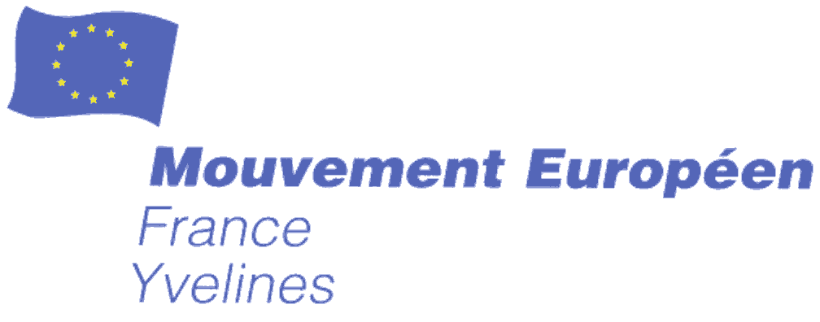

Le Président

La Celle Saint Cloud le 31 décembre 2012

A nos adhérents

Madame, Monsieur, chers amis,

A l’aube de cette année nouvelle le Mouvement Européen des Yvelines vous adresse ses vœux les plus chaleureux, pour vous, pour vos familles et pour vos proches ; il souhaite également que 2013 voie enfin s’annoncer la fin de cette période d’incertitude économique et de tentations de repli identitaire que nous vivons depuis trois ans.

Parmi les évènements remarquables de l’année 2012 je voudrais rappeler la remise, le 10 décembre, à Oslo, devant une vingtaine de chefs d’Etats et de gouvernement, du prix Nobel de la Paix décerné à l’Union Européenne « pour avoir contribué pendant plus de six décennies à promouvoir la paix et la réconciliation, la démocratie et les droits de l’homme, en Europe ». Cette distinction, hautement symbolique, est à la fois la reconnaissance du travail accompli et un encouragement pour tous ceux qui, comme les membres du Mouvement Européen, militent en faveur de la construction européenne.

Pour ce qui concerne la crise économique et la capacité de l’Europe à y faire face, sujet qui nous concerne tous, l’année 2012 a marqué une inflexion salutaire. J’en retiendrai brièvement trois évènements significatifs :

- Le « Pacte budgétaire européen » signé le 2 mars 2012 entre 25 des 27 membres de l’Union Européenne (l’Angleterre et la République Tchèque se sont abstenus) entrera en vigueur comme prévu, le 1er janvier 2013, c'est-à-dire …demain. Ce document, officiellement dénommé « Traité sur la stabilité, la coordination et la gouvernance », a pour objet d’instaurer entre les Etats signataires une plus forte discipline budgétaire afin de réduire progressivement leurs déficits, et par conséquent de donner aux marchés financiers un signal fort et rassurant sur l’évolution à venir de la dette publique.

- La décision de confier à la Banque Centrale Européenne (BCE) la supervision des établissements bancaires des Etats signataires du traité marque l’engagement d’une réforme qui devrait permettre d’éviter à l’avenir la méfiance et l’agressivité des marchés et de constituer une réponse de fond à la crise. A terme elle signifie que les crises bancaires seront gérées au niveau européen et que le coût de leur résolution sera mutualisé.

- Et l’annonce récente par la BCE de sa décision d’acheter sans limitation des emprunts d’Etat, sous condition d’un accord avec le Mécanisme européen de stabilité (MES), pour défendre la dette souveraine d’un pays menacé, a déjà eu un effet remarqué en réduisant la pression qui pesait sur l’Espagne et l’Italie.

Ces avancées constituent un changement radical et efficace de la politique de l’Union Européenne, et l’amorce de la mise en place de mécanismes européens de contrôle des risques financiers.

Certains pourraient en conclure que la crise actuelle touche à sa fin. Or ce n’est pas nécessairement le cas, car le problème qui demeure est la conduite de la politique – de toute façon inévitable - de la réduction des dettes souveraines.

L’engagement par les 25 Etats signataires du pacte budgétaire européen de mener désormais une politique drastique d’économies pourra, si cette politique est bien conduite, ne causer à l’économie et donc aux populations concernées qu’une gêne passagère et justement répartie, assimilable à une mauvaise passe dont on peut envisager la fin en un ou deux ans.

Mais le risque est aussi de provoquer un ralentissement économique sérieux qui réduise la croissance et débouche alors sur une prolongation de la crise.

Aussi, et comme cela a déjà été dit dans le passé, l’Europe est aujourd’hui à nouveau à une croisée des chemins. Tout dépendra de la façon dont seront gérés à la fois l’incontournable réduction des dettes des Etats et le nécessaire redressement économique.

Depuis trois ans l’intégration économique de l’Europe a progressé très lentement et sans modification de ses moyens politiques. Nous pensons qu’il est temps aujourd’hui de réfléchir à une modification des institutions européennes pour les adapter aux nécessités de la lutte contre la crise, notamment en créant une véritable gouvernance économique de la zone euro.
Dans ce contexte le Mouvement Européen est devenu un acteur important de l’actualité, d’une part en développant l’information de ses adhérents et de nos concitoyens, d’autre part en agissant auprès de nos responsables politiques et des media comme un groupe de réflexion et une force de proposition.

En Yvelines nous nous efforcerons d’y contribuer et de vous apporter toutes les possibilités de compléter vos connaissances sur l’évolution de la politique européenne, de participer à des débats sur des thèmes d’actualité et de vous y exprimer en toute liberté.

Pour le cas où vous n’auriez pas déjà renouvelé votre adhésion pour 2013, nous nous permettons de joindre à cette lettre un Bulletin d’adhésion. Nous attirons votre attention sur le fait que la gestion des adhérents étant désormais centralisée au plan national, ce bulletin et le chèque qui l’accompagne ne sont plus à nous retourner mais à renvoyer au Mouvement Européen France 14, rue Mandar, 75002 Paris. Le chèque doit être libellé au nom du Mouvement Européen France. On peut aussi, ce qui est plus simple, adhérer directement en ligne sur le site www.mouvement-europeen.eu.

Vous savez que la voix du Mouvement Européen sera d’autant plus écoutée et entendue que nous aurons un plus grand nombre d’adhérents. A l’heure où la construction de l’Europe a vraiment besoin d’être mieux connue et mieux comprise d’un grand nombre de nos concitoyens nous comptons sur vous pour faire connaître nos manifestations autour de vous et nous aider ainsi à développer notre nôtre audience et notre notoriété.

Vous recevrez incessamment notre programme d’activités en Yvelines pour le premier trimestre 2013 et vous verrez qu’il sera particulièrement important et intéressant. Mais je vous suggère dès maintenant de réserver votre soirée du 20 février 2013 où se tiendra à 20h30, au Théâtre André Malraux de Rocquencourt, une conférence débat de Monsieur Jo Leinen, Président du Mouvement Européen International.

Dans l’attente du plaisir de vous revoir lors de nos prochaines manifestations je vous prie de croire, cher adhérent(e) et ami(e), en mes sentiments très cordiaux.

Jean-Louis GASQUET

Jean-Louis Gasquet
58, Résidence Elysée 2
78170 La Celle Saint-Cloud
Tel. /Fax : 01 39 69 23 14
E-Mail : jl_gasquet@wanadoo.fr.

